第1章

网页设计概述

【学习目标】
- 掌握网页与网站的基本概念
- 掌握网页制作基础知识
- 掌握站点的创建与管理
- 掌握超文本标记语言HTML
在学习制作网页之前，应先学会区分网页与网站，了解其工作原理，认识网页的基本构成元素，了解网页制作的基础知识，在Dreamweaver CC 2019的工作界面中创建站点对网站进行统一管理，熟悉HTML。

1.1 网页与网站
随着互联网的飞速发展，网页、网站已成为人们日常生活中不可缺少的组成部分，利用它们，新闻资讯可及时查看，各种物品足不出户便可购买，亲戚朋友也可随时取得联系。下面先来了解一下网页、网站等基本知识。

1.1.1 网页
当在浏览器地址栏中输入网址后，网页就会呈现在人们的眼前，如输入https:// www.163.com，就会看到如图1-1所示的网页。
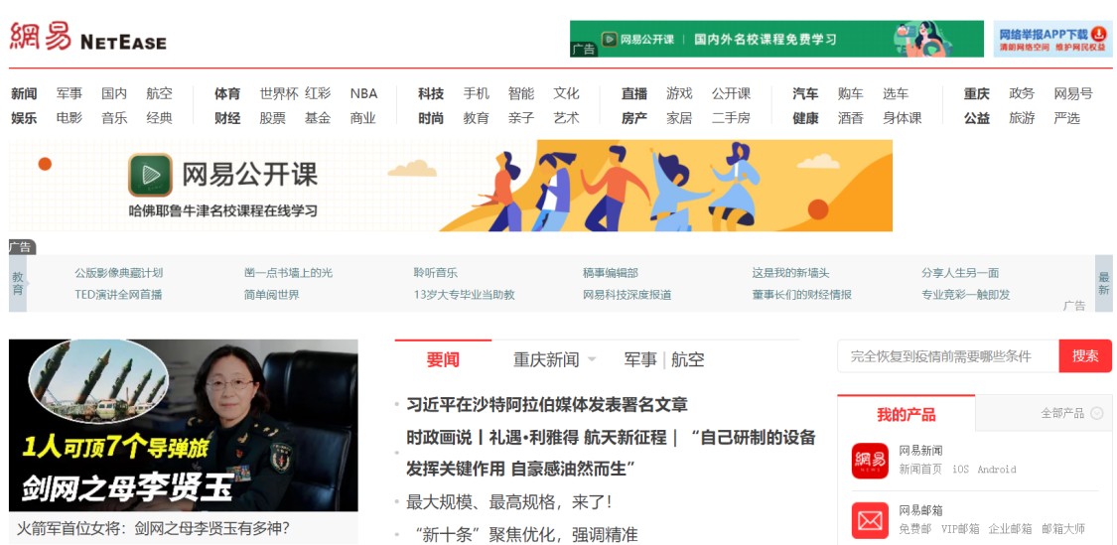

图1-1 网易主页
网页(Web Page)一般由文字、图片、超链接等元素组成，另外，声音、视频、动画等多媒体元素可以为网页增添丰富的色彩和动感。网页是用HTML编写的(代码)，通过WWW传输，并被Web浏览器翻译成可以显示出来的集文本、图片、声音和动画等诸多信息元素于一体的页面文件。
人们在浏览网站时，首先访问的是网站的首页或主页，然后才能访问其他的网页。首页一般起欢迎的作用，除一些图片及说明性文字之外，只有进入网站的超链接，点击该超链接才能访问网站的主页。大多数作为首页的文件名是index、default加上扩展名。主页是整个网站的导航中心，是网站的链接中心。

1.1.2 网站
网站(Website)是把包括网页在内的信息文件通过超链接的形式关联起来而形成的信息文件的集合。开发者通过超链接为网站中的多个网页建立联系，形成一个主题鲜明、风格一致的Web站点。
网站是一个文件夹，其中的文件不仅有网页，还有网站所需要的其他文件或文件夹。网页是一种页面文件，用来发布各种信息。网页是网站的构成要素，是网站信息发布与表现的一种主要形式。
通常情况下，网站都有一个主页，其中包括网站的Logo和导航栏等内容，导航栏包含了指向其他网页的超链接。

1.1.3 网站的工作原理
制作者将网站发布到Web服务器中，浏览者通过浏览器向Web服务器发出请求，Web服务器则根据请求把浏览者所访问的网页传送到客户端，显示在浏览器中。一个静态网站的工作过程可以归纳为以下4个步骤，工作原理如图1-2所示。
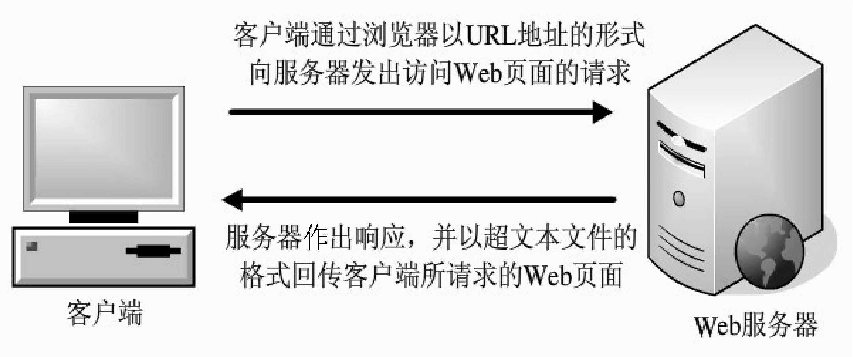

图1-2 网站的工作原理
(1) 用户在浏览器的地址栏中输入要访问网站的域名，如https://www.163.com，按Enter键触发这个浏览请求。
(2) 浏览器根据域名的IP地址向Web网站服务器发出浏览请求，Web服务器接受这个请求。
(3) 若找到网页，Web服务器从服务器硬盘的指定位置或内存中读取正确的HTML文件，然后将它发送给请求浏览器。
(4) 用户的浏览器解析这些HTML代码，并将相应的内容显示出来。

1.1.4 网页的基本构成元素
网页由文本、图像、多媒体、超链接等基本元素构成。

1. 文本(Text)
一般情况下，文本在网页中占了较大比重，是网页传递信息的主要载体。文本的特点是传递速度快、信息量大、占用的存储空间相对较小。在网页中，可以对文本的字体、大小、颜色、行距等进行设置。用于网页正文的文字，建议不要使用过多的字体，中文文字一般用宋体，字体大小为9磅或12像素左右。

2. 图像(Image)
图像是美化网页必不可少的元素。网页上的图像一般使用JPG格式、GIF格式或PNG格式。网页中的图像主要有用于点缀的小图片、介绍性的照片、代表企业形象或栏目内容的标志性图片(Logo)、用于宣传的广告(Banner)等形式。

3. 多媒体(Multimedia)
多媒体是网页中最活跃的元素，创意出众、制作精美的动画是吸引浏览者眼球的有效方法之一。网页中可使用的多媒体对象有Flash动画、音频、视频、Java小程序等。但网页多媒体元素不宜太多，否则会使人眼花缭乱，产生视觉疲劳。

4. 超链接(Hyperlink)
超链接是指从一个网页指向另一个目的端的链接关系。这个“目的端”通常是一个网页、相同网页上的不同位置、一个下载的文件、一幅图片、一个E-mail地址等。超链接的对象可以是文字、按钮或图片。当鼠标指针指向超链接位置时，会变成小手形状。网页中的导航栏是一组超链接，用于引导浏览者查看站点的不同页面或栏目。

5. 表格(Table)
表格可用于网页布局，组织整个网页的外观，也可分门别类地显示数据信息，但当今社会网页设计中更多使用Div+CSS技术实现网页布局。

6. 表单(Form)
表单是用来收集访问者信息的区域。表单由不同功能的表单域组成，最简单的表单包含一个输入区域和一个提交按钮。根据功能与处理方式的不同，通常将表单分为用户反馈表、留言簿、用户注册和搜索等。

7. 页面尺寸
在设计网页时，要确定网页的尺寸大小。网页尺寸与显示器大小及分辨率有关，由于网页的显示无法突破显示器的显示范围，所以网页的显示范围也受到限制。原则上，页面长度不超过3屏，页面宽度不超过1屏。一般情况下，计算机显示器的分辨率为1024px×768px时，建议页面尺寸设计为1000px×600px。但随着宽屏显示器的流行，页面宽度逐渐超过“习惯”参数，为每个显示器定制专属的页面也不太可能，故建议网页两边预留20px左右的空白。

1.2 网页制作的基础知识
在学习制作网页前，需要先了解并掌握有关网页的基础知识、网页制作工具和网页设计与制作的分类等。

1.2.1 网页的基础知识

1. Internet
Internet，中文正式译名为因特网，又叫作国际互联网，是由使用公用语言互相通信的计算机连接而成的全球网络。一旦连接到它的任何一个节点上，就意味着计算机已经连入Internet了。Internet的用户目前已经遍及全球，有几十亿人在使用Internet，并且它的用户数还在逐年上升。

2. WWW
WWW(World Wide Web)也称为万维网。万维网只是互联网所能提供的服务之一，是依靠互联网运行的一项服务。万维网基于超文本结构体系，由大量的电子文档组成，这些电子文档存储在世界各地的计算机上，通过各种类型的超链接连接在一起，目的是让不同地方的人使用一种简单的方式共享信息资源。
从技术上讲，WWW包含3个基本组成部分：URL(统一资源定位器)、HTTP(超文本传输协议)、HTML(超文本标记语言)。

3. URL
URL(Uniform Resource Locator，统一资源定位器)是一个指定Internet上资源位置的标准，也就是人们常说的网址，如https://www.163.com。

4. W3C
W3C(World Wide Web Consortium，全球万维网联盟)是国际著名的标准化组织，该联盟于1994年10月在美国麻省理工学院计算机科学实验室成立，至今已发布近百项与万维网相关的标准，对万维网的发展作出了杰出的贡献。

5. HyperText
HyperText(超文本)是一种可以指向其他文件的文字或图片，这种功能称为超链接(HyperLink)。超文本是一种组织信息的方式，它通过超链接将网页中的文字或图片与其他对象相关联，为人们查找信息提供了一种快捷方式。

6. HTTP
HTTP(HyperText Transfer Protocol，超文本传输协议)是互联网上应用最为广泛的一种网络协议。所有的WWW文件都必须遵守这个标准。

7. HTML
HTML(HyperText Markup Language，超文本标记语言)是Internet中编写网页的主要标记语言。网页文件也可以称为HTML文件，其扩展名为.html或.htm。HTML文件是纯文本文件，可以使用任何能够生成TXT类型源文件的文本编辑器来产生超文本标记语言文件，只要修改文件后缀即可。

8. XHTML
XHTML(eXtensible HyperText Markup Language，可扩展超文本标记语言)是一种基于XML的标记语言，看起来与HTML有些相像，但XHTML是一种增强的、结合部分XML强大功能及大多数HTML简单特性的超文本标记语言，它的可扩展性和灵活性能适应未来网络应用更多的需求。

9. HTML5
HTML5是 HyperText Markup Language 5的缩写，是HTML最新的修订版本，2014年10月由万维网联盟(W3C)完成标准制定，在移动设备上支持多媒体，符合现代网络发展要求。

10. CSS
CSS(Cascading Style Sheet，层叠样式表)用于对网页布局、字体、颜色、背景和其他图文效果实现精确的控制。CSS可以一次性控制多个文档中的文本，并且可随时改动CSS的内容，以自动更新文本的样式。

11. JavaScript
JavaScript是一种脚本语言，可以和HTML混合在一起使用，用来实现在一个Web页面中与用户的交互作用。

12. Browser与Server
Browser即浏览器，Server即服务器，连在一起的简写形式即为常见的B/S。用户通过浏览器连接到Web服务器上，才能阅读Web服务器上的文件。信息的提供者建立好Web服务器，用户使用浏览器可以取得服务器中的文件及其他信息。

1.2.2 网页制作工具
在网页设计制作中，经常会涉及图像处理、动画制作、网站发布等问题。目前，此类相关专业软件功能越来越完善，操作越来越简单，应用也非常广泛。
制作网页的常用工具有以下几种。
- 制作网页的专门工具：Dreamweaver和HBuilder。
- 图像处理工具：Photoshop和Fireworks。
- 动画制作工具：Flash和Swish。
- 图标制作工具：小榕图标编辑器和超级图标。
- 抓图工具：HyperSnap、HyperCam和Camtasia Studio。
- 文本文件编辑工具：记事本和UltraEdit。
- 全景图片制作工具：Cool360。
- 网站发布工具：CuteFTP。

1. Dreamweaver
Dreamweaver CC是Adobe公司Dreamweaver系列软件的最新产品。新版本推出了一些新增功能，令Web设计人员和Web开发人员可以快速轻松地设计、编码和发布在任何尺寸的屏幕上都赏心悦目的网站和Web应用程序，制作适用于多种浏览器或设备的精美网站。

2. HBuilder
HBuilder是DCloud(数字天堂)推出的一款支持HTML5应用的Web开发的集成开发环境(IDE)。HBuilder本身主体是用Java编写的，其最大优势是快，通过完整的语法提示和代码输入法、代码块等，可大幅提升HTML、JavaScript、CSS的开发效率。

3. Photoshop
Photoshop是Adobe公司旗下最为出名的图像处理软件之一，其界面友好，支持多种图像格式以及多种色彩模式，还可以任意调整图像的尺寸、分辨率及画布大小。Photoshop可用于设计网页整体效果图、网页Logo、网页Banner和网页中的广告等图像。

4. Flash
Flash是一款常用的动画制作软件，用于制作和编辑具有较强交互性的矢量动画，可以方便地生成.swf动画文件，此文件可嵌入HTML。Flash动画已成为网站中必不可少的元素，为网页增添生动色彩，以吸引更多的浏览者。

5. Fireworks
Fireworks是一款将矢量图形处理和点阵图形处理合二为一的专业化图形设计软件。它可以对各种图像文件进行编辑和处理，也可以直接生成包含HTML和JavaScript代码的动态图像。

1.2.3 网页设计与制作的分类
网页设计与制作一般分为静态网页制作和动态网页制作两类。

1. 静态网页的设计与制作
静态网页是标准的HTML文件，它的文件扩展名是.htm、.html，可以包含文本、图像、声音、Flash动画、客户端脚本和ActiveX控件及Java小程序等。在HTML格式的网页中，也可出现各种动态的效果，如GIF格式的动画、Flash动画和滚动字幕等，在视觉上是“动态效果”。静态网页仅仅用来被动发布信息，而不具有交互功能。

2. 动态网页编程技术
动态网页是指交互式网页，与后台数据库进行交互并传递数据，需要用动态网页编程技术来实现。常用的动态网页编程技术包括ASP.NET、JSP、PHP等网络编程语言。动态网页的表现形式有论坛、留言板或网站后台管理页(在网站后台进行信息添加和修改，前台则自动更新)等，常常以.aspx、.jsp、.php等形式为后缀，并且在动态网页网址中会有一个标志性的符号“?”。

1.3 网页设计的基本流程
网站由许多网页组成，若想使网页吸引眼球、受人欢迎，要求网站的内容、结构、颜色、美工等有一个很好的规划。建立一个网站的流程如下。

1. 确定网站的主题
设计网站的第一步就是要确定网站的主题，根据客户要建设的网站以及相关要求确定网站的类型，包括网站的功能要求、内容要求、色彩要求、栏目要求、性能要求、布局要求、操作要求等，最终形成用户的需求分析。

2. 网站的总体规划
掌握客户的需求后，便要对网站项目进行总体的规划性设计，包括网站设计工具、内容和色调、版面布局设计、网站栏目设置、界面设计和制定网站建设规划等。

3. 制作网页
(1) 收集网站素材资料。制作网站之前，收集文本、图片、视频、音频等素材，将来作为网站的Logo、广告栏、导航栏等页面元素。
(2) 确定网页版面布局，注意多个页面风格的一致性。
(3) 制作网页。利用网页制作工具制作静态的网页与动态的网页。
(4) 添加网页特效。利用HTML、Flash动画、层等制作特效，增加网页的艺术效果。

4. 测试和发布网站
网站制作好后，要对网站进行测试，包括网站的浏览器兼容性和站点超链接完好性。通过客户验收后，提供给客户发布到网上，供其使用。

5. 网站的更新与维护
网站发布后，在合同有效期内，根据客户的要求，对网站进行有针对性的修改，定期维护、更新内容和板块，定期做好网站数据备份工作。

1.4 创建本地站点
网站是网页和相关信息的集合，而站点是用于存放该文件集合的文件夹，一般使用Dreamweaver CC 2019创建和规划本地站点。

1.4.1 Dreamweaver CC 2019简介
Dreamweaver CC 2019是Adobe公司推出的一款具有可视化编辑界面、用于制作和编辑网页的软件。使用Dreamweaver CC 2019，可快速创建、编辑网页和网站。

1. 启动
在Windows 10操作系统中安装Dreamweaver CC 2019程序后，单击Windows开始界面中的“开始”按钮，选择“所有程序”→Adobe→Adobe Dreamweaver CC 2019命令，启动 Dreamweaver CC 2019，如图1-3所示，初始化文件后，界面如图1-4所示。
Dreamweaver CC 2019开始界面包括以下几个方面的内容。
- 顶部菜单栏：有文件、编辑、查看、帮助等9个菜单项。
- 下部左侧通用工具栏：有打开文档、文件管理、自定义工具栏等。
- 下部中间欢迎栏：有新建、打开等主要功能。
- 下部右侧面板组：停靠在右侧的浮动面板集合，包含“插入”面板、“文件”面板、“资源”面板、“CSS设计器”等浮动面板。

2. 退出
单击开始界面右上角的“关闭”按钮，可退出程序。
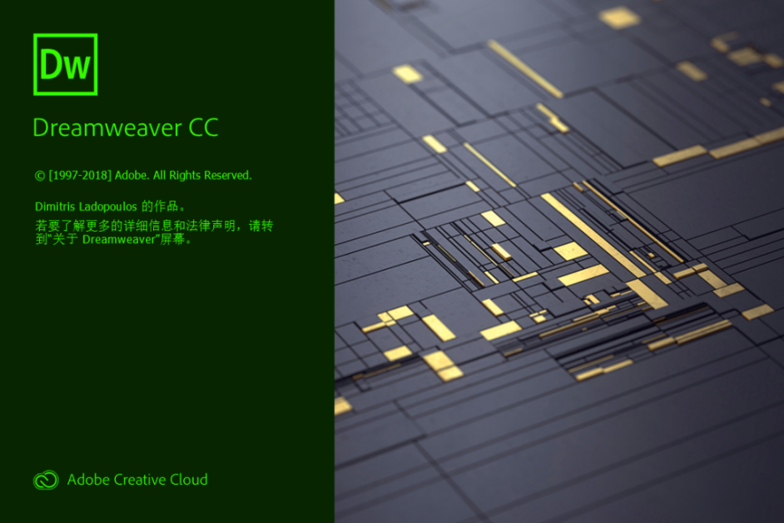

图1-3 初始化文件界面
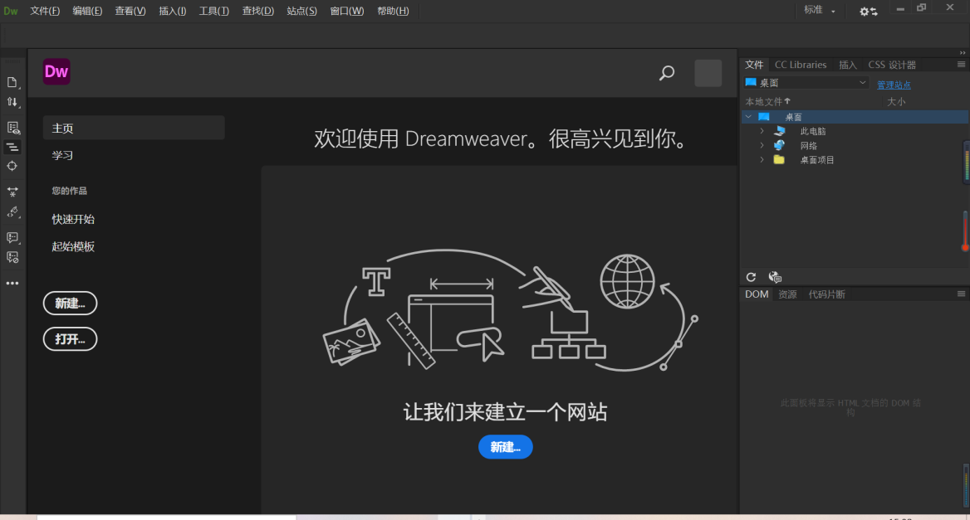

图1-4 Dreamweaver CC 2019开始界面

3. Dreamweaver CC 2019工作界面
在开始界面中，选择“新建”栏中的HTML选项，可新建一个静态网页，默认文件名为Untitled-1.html。Dreamweaver CC 2019的工作界面由标题栏、视图模式、工作区布局、标签选择器、属性面板和面板组等组成，如图1-5所示。下面重点介绍其中的几项内容。
- “插入”面板：用于创建和插入对象(图像、超链接和表格等)的按钮，组合键是Ctrl+F2。
- “属性”面板：用于显示选择对象(文本、图像和表格等)的信息，组合键是Ctrl+F3。
- “文件”面板：用于管理站点中的文件，快捷键是F8。
- 面板组：用于集成多种工具面板，包含常用的“CSS设计器”、DOM等，单击最上部右侧的折叠/展开按钮，可以折叠或展开面板组。
- 标签选择器：用于选择标签及其全部内容。如单击<body>标签，可选择整个文档。
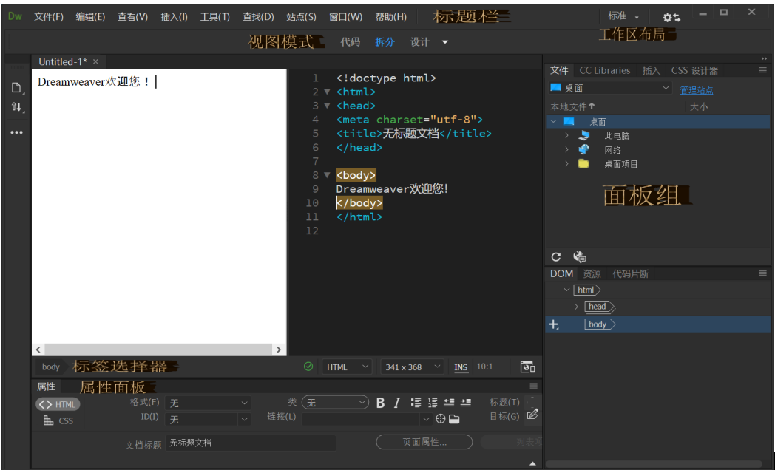

图1-5 Dreamweaver CC 2019的工作界面

1.4.2 建立本地站点
建立本地站点是在本地计算机硬盘上建立一个文件夹作为站点的根目录，然后将网页及其相关的文件存放在该文件夹中。当发布站点时，将文件夹中的文件上传到Web服务器即可。

创建本地站点

1. 在计算机硬盘上新建一个文件夹作为本地站点的根文件夹
如在D盘根目录下新建文件夹MyWebSite。
2. 在Dreamweaver中建立站点
(1) 选择“站点”→“新建站点”菜单命令，打开“站点设置对象未命名站点1”对话框。
(2) 选择“站点”选项(默认选项)。在“站点名称”文本框中输入“study”，单击“本地站点文件夹”文本框右侧的“浏览”按钮，查找并选择本地计算机D盘中的MyWebSite文件夹，使其作为本地站点根文件夹，文本框的具体内容如图1-6所示。对话框左侧有4个选项，介绍如下。
- 站点：用于定义站点的基本信息。“站点名称”文本框用于输入站点的名称。此名称会在“文件”面板和“管理站点”对话框中出现，但不会显示在浏览器和“计算机”窗口中。“本地站点文件夹”文本框用于指定站点的本地文件夹，单击文本框右侧的“浏览”按钮，可以查找所要指定的文件夹。
- 服务器：用于设置远程和测试服务器相关的信息，主要用于动态网站的构建。
- CSS预处理器：指定要保存生成的CSS文件的位置。
- 高级设置：用于设置遮盖，设计备注、文件视图列等内容，初期网站设计一般不经常使用。
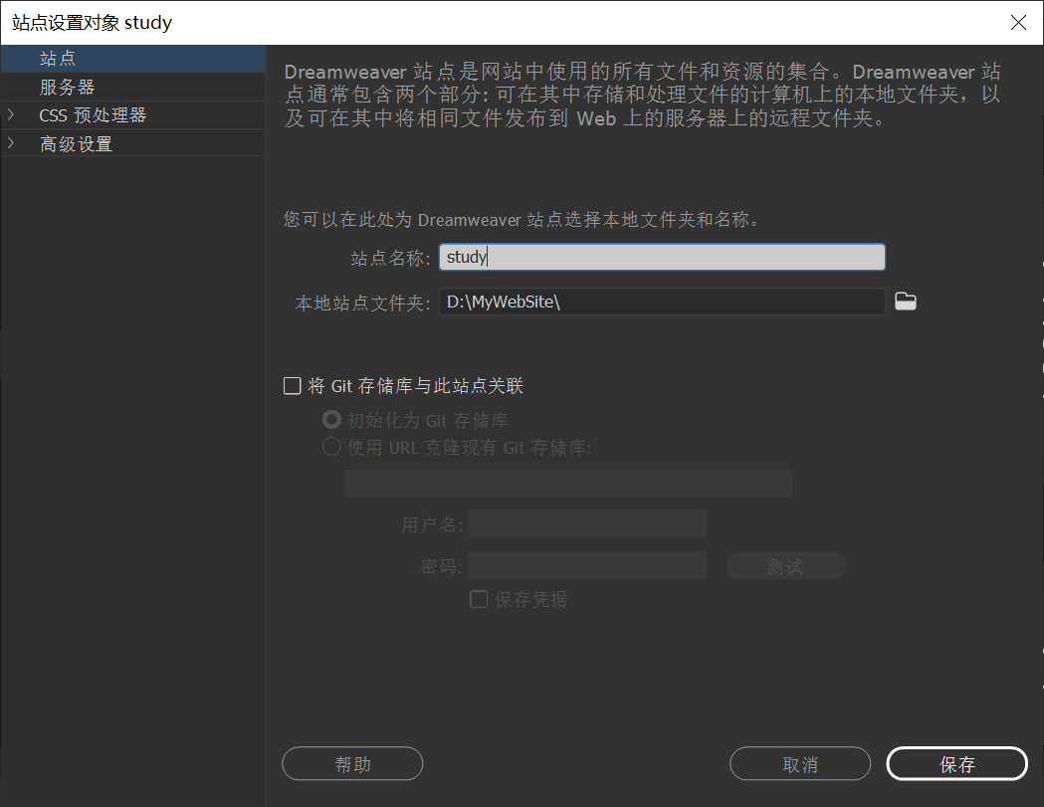

图1-6 “站点设置对象study”对话框
(3) 单击“保存”按钮，完成本地站点创建。此时，“文件”面板中会显示新建的站点，如图1-7所示。面板中显示了站点的名称、本地文件夹名称和位置等站点的相关信息。
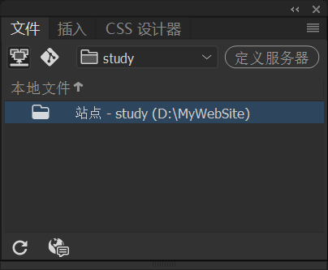

图1-7 新建本地站点后的“文件”面板

3. 向站点中添加内容
新建的站点是一个空的站点，可以通过Dreamweaver CC 2019的“文件”面板方便地向站点添加文件或文件夹等内容。
1) 创建文件夹
网站是网页和各种信息文件的集合，所以要分类建立文件夹以管理网页与各种信息文件，否则把所有网页都放在站点根目录下，不利于查找和整理文件。在站点创建文件夹的操作步骤如下。
(1) 在“文件”面板中右击站点，在弹出的快捷菜单中选择“新建文件夹”命令，如图1-8所示。
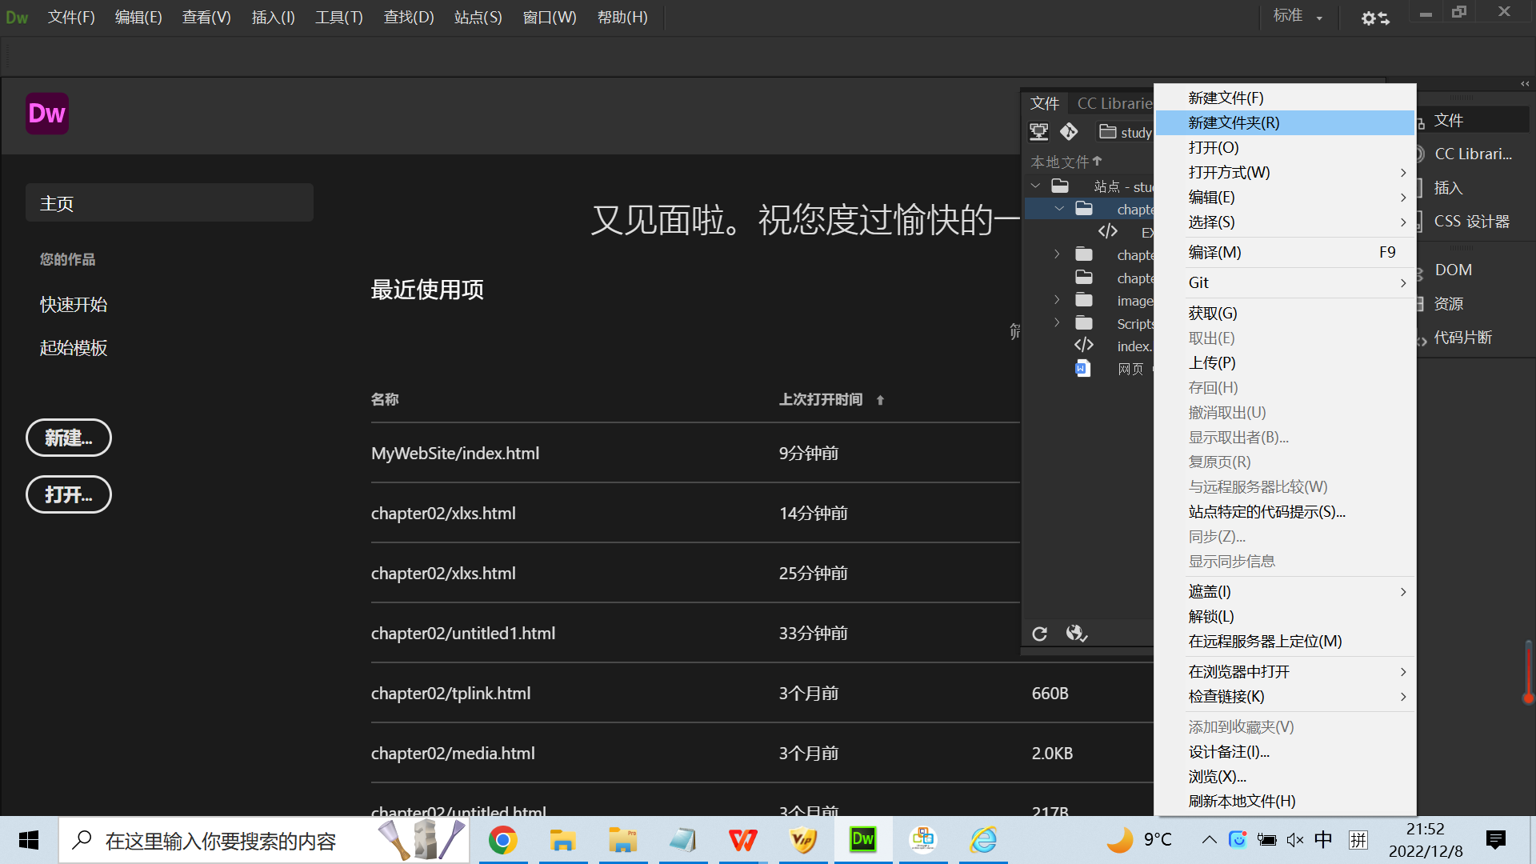

图1-8 选择“新建文件夹”命令
(2) 在本地站点的根文件夹下出现名为untitled的新文件夹，将其重命名为images，并按Enter键确认，完成后的“文件”面板如图1-9所示。
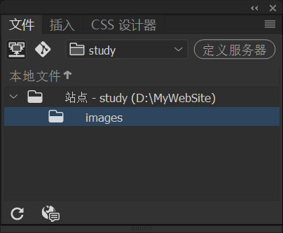

图1-9 在站点中新建文件夹后的“文件”面板
2) 新建主页
主页是网站中必不可少的文件。在“文件”面板中的站点名称上右击，从弹出的快捷菜单中选择“新建文件”命令，新建一个名为untitled.html的网页文件，将其重命名为index.html(htm)或default.html(htm)，完成后的“文件”面板如图1-10所示。
提示： ① 新建普通网页与新建主页的操作方式一致，只是文件名不同。注意，普通网页一般根据需要放在不同的子文件夹下。
② 在“文件”面板中创建文件夹或创建新文件后，可按F5键或者单击(刷新)按钮刷新。
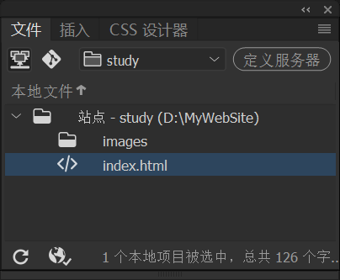

图1-10 在站点中新建主页文件后的“文件”面板
3) 复制、删除和重命名网页
在“文件”面板中的相应网页名称上右击，在弹出的快捷菜单中选择“编辑”命令，再选择“复制”、“删除”或“重命名”等命令即可。

1.4.3 管理本地站点
创建站点后，可通过“管理站点”对话框对站点进行管理，如可进行站点的复制、删除、编辑和增加等操作。

1. “管理站点”对话框
选择“站点”→“站点管理”菜单命令，打开“管理站点”对话框，如图1-11所示，将会显示所创建的站点。未创建站点之前，站点列表会是空白的。
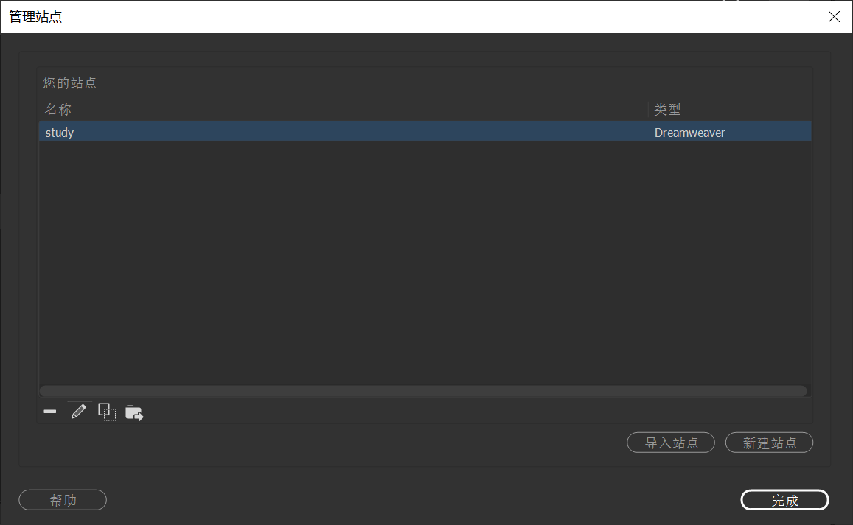

图1-11 “管理站点”对话框
在“管理站点”对话框中，各按钮的功能如下。
- 新建站点：用于创建新的Dreamweaver站点。
- 导入站点：用于导入从Dreamweaver导出的站点。
- 功能按钮：在站点列表下面是管理站点的功能按钮，从左到右依次是“删除”按钮、“编辑”按钮、“复制”按钮和“导出”按钮。
提示： ① 在“文件”面板的站点名下拉列表中也可选择“管理站点”命令。
② 单击“导出”按钮，会出现“导出站点”对话框，如图1-12所示。选择路径并保存成.ste的站点文件，如study.ste，将连同站点中的文件夹一起复制到另一台机器上的相应目录中。注意，站点文件夹若与原目录不一致，需要重新修改站点目录。
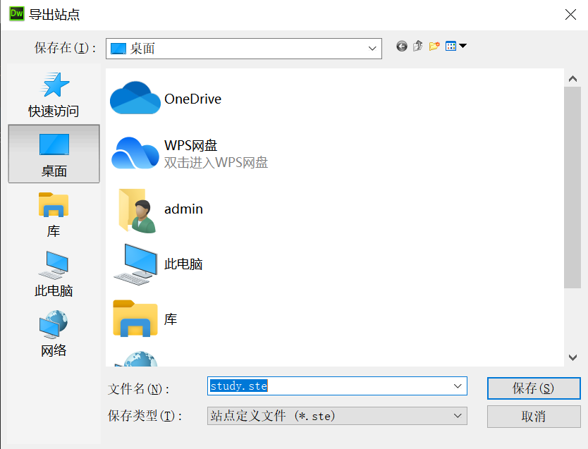

图1-12 “导出站点”对话框

2. 删除站点
利用“管理站点”对话框中的“删除”按钮，可以删除站点列表中的站点及其所有的设置信息，但并不会删除计算机中的站点文件夹及文件。删除站点的操作步骤如下。
(1) 在站点列表中选择要删除的站点。
(2) 单击“删除”按钮，则会删除选中的站点。
编辑站点、复制站点、导出站点的操作步骤与删除站点类似，此处不再赘述。
提示： 删除站点仅仅是将站点从站点列表中删除，使得被删除站点中的文件夹与文件脱离Dreamweaver，但实际仍然存在于计算机中。

1.4.4 网页文件的基本操作
1. 新建网页
在Dreamweaver开始界面中选择“新建”栏中的HTML选项，系统会新建一个名为Untited-1的空白文档；还可按照以下操作新建网页。
(1) 执行以下任一操作，打开“新建文档”对话框，如图1-13所示。
- 选择“文件”→“新建”菜单命令(对应的快捷键为Ctrl+N)。
- 单击欢迎窗口中的“新建”按钮。
(2) 选择“新建文档”选项，再选择HTML选项，然后单击“创建”按钮，则新建一个空白文档。
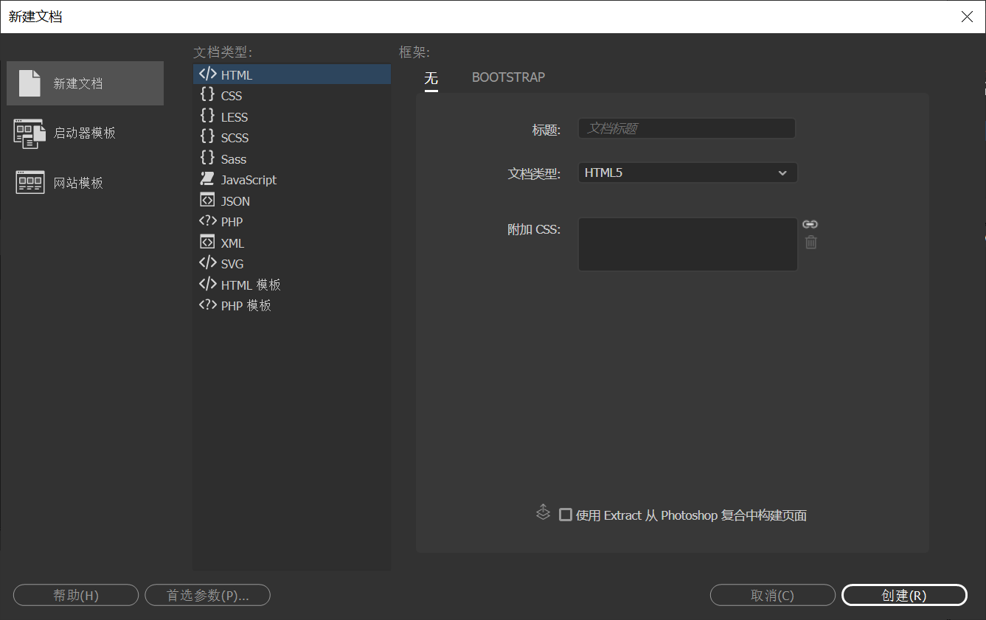

图1-13 “新建文档”对话框
2. 保存网页
无论是新建网页还是正在编辑的网页，都需要随时保存。保存网页的方法有以下几种。
(1) 选择“文件”→“保存”菜单命令(对应的快捷键为Ctrl+S)。
(2) 单击标准工具栏上的“保存”按钮。
(3) 选择“文件”→“另存为”菜单命令，在“另存为”对话框中选择网页的保存位置，在“文件名”文本框中输入文件名，单击“保存”按钮。
提示： 浏览网页时，对喜欢的网页可在浏览器窗口中选择“文件”→“保存网页”菜单命令(对应的快捷键为Ctrl+S)，在弹出的对话框中选择“网页，全部”选项，使用默认的文件名将网页保存下来。所保存的目录会有一个HTML文档与专门存放该网页要用到的相关图片文件等的文件夹“*_files”。
3. 关闭网页
选择“文件”→“关闭”菜单命令，或单击文档窗口右上角的“关闭”按钮，即可关闭网页。
4. 打开网页
打开网页有以下4种方法。
(1) 选择“文件”→“打开”菜单命令(对应的快捷键为Ctrl+O)。
(2) 单击标准工具栏上的“打开”按钮。
(3) 在“文件”面板中双击要打开的文件。
(4) 在资源管理器中右击网页文件，在弹出的快捷菜单中选择“在Dreamweaver中编辑”命令。
5. 浏览网页
编辑好的网页可以随时在浏览器中预览，以查看网页的版式及链接的完整性，从而对网页进行修改。在IE浏览器中预览，可执行以下任一操作：
(1) 选择“文件”→“实时预览”→Interent Explorer菜单命令。
(2) 按F12键。
(3) 在视图模式中单击按钮，选择下拉菜单中的“实时视图”命令。

1.4.5 设置首选参数
为更方便地使用Dreamweaver CC 2019，用户可以根据自己的爱好与工作方式进行参数的设置。

1. 打开“首选项”对话框
(1) 在Dreamweaver CC 2019主界面中，选择“编辑”→“首选项”菜单命令(对应的快捷键为Ctrl+U)，打开“首选项”对话框，如图1-14所示。
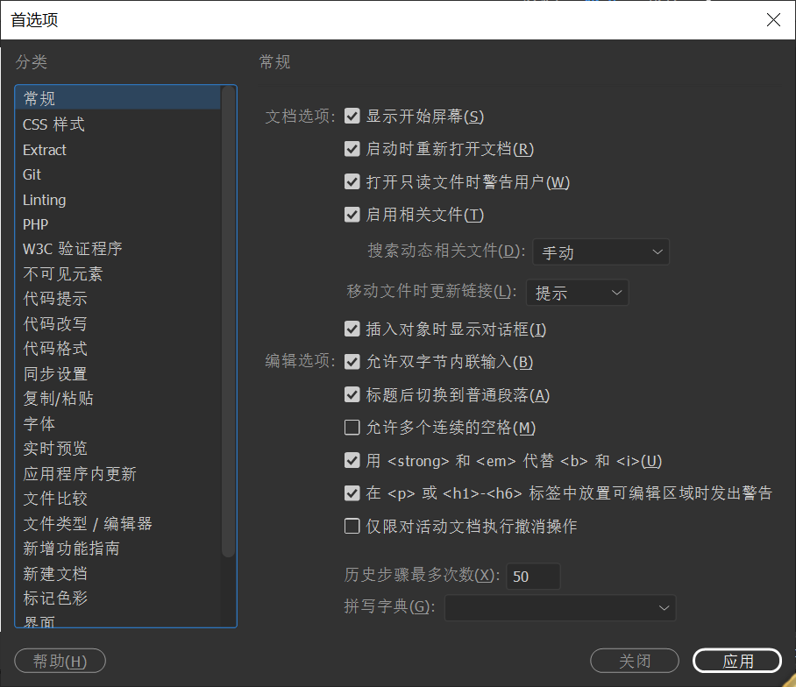

图1-14 “首选项”对话框
(2) “首选项”对话框左边的“分类”列表框中列出了25种不同类别，选择一种类别后，该类别所有可用的选项将会显示在对话框右边的参数设置区域，根据需要修改参数并单击“应用”按钮，即可完成参数设置。

2. 设置启动Dreamweaver CC 2019时不再显示开始屏幕
打开“首选项”对话框后，在该对话框左边的“分类”列表框中选择“常规”选项，如图1-14所示，取消选中右边“文档选项”选项组中的“显示开始屏幕”复选框，然后单击“确定”按钮即可。
3. 设置网页的默认扩展名为.html
打开“首选项”对话框后，在该对话框左边的“分类”列表框中选择“新建文档”选项，然后在右边将“默认文档”设置为HTML，将“默认扩展名”设置为.html，将“默认文档类型”设置为HTML5，将“默认编码”设置为Unicode(UTF-8)即可，如图1-15所示。
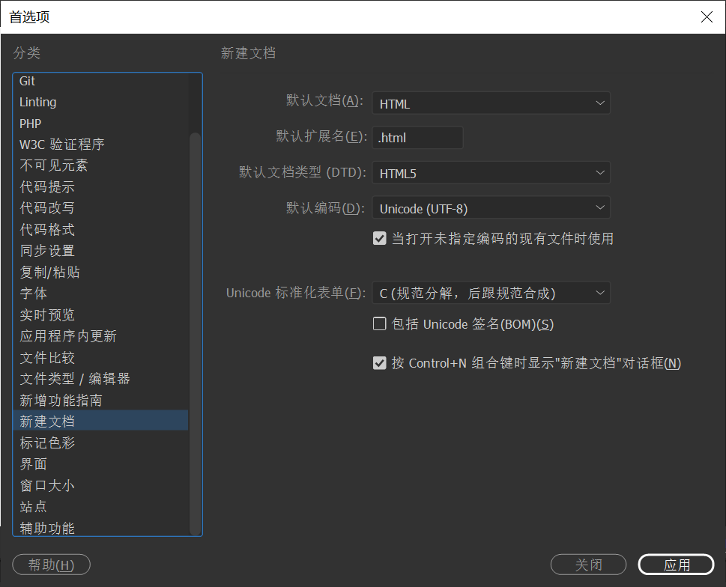

图1-15 设置“新建文档”首选项
4. 设置“复制/粘贴”参数
打开“首选项”对话框后，在该对话框左边的“分类”列表框中选择“复制/粘贴”选项，然后在右边选中“带结构的文本以及全部格式(粗体、斜体、样式)”单选按钮即可。还可设置是否保留换行符、是否清理Word段落间距等属性，如图1-16所示。
5. 设置在浏览器中预览
打开“首选项”对话框后，在该对话框左边的“分类”列表框中选择“实时预览”选项，即可添加浏览器并设置主浏览器，如图1-17所示。
6. 设置窗口大小
目前，显示器的屏幕分辨率一般设置为1024px×768px。在网页设计视图编辑窗口下方的状态栏显示了当前的窗口大小，如图1-18所示。选择“编辑大小”命令，弹出“首选项”对话框，如图1-19所示。在对话框右边可添加自定义的窗口，分别输入一个宽度值和一个高度值以及描述文字，可以看到自定义的窗口大小。
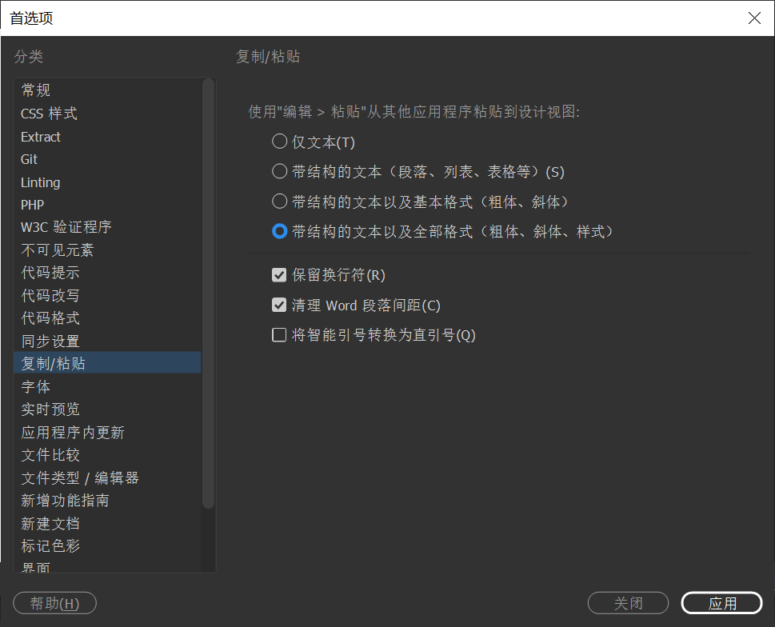

图1-16 设置“复制/粘贴”首选项参数
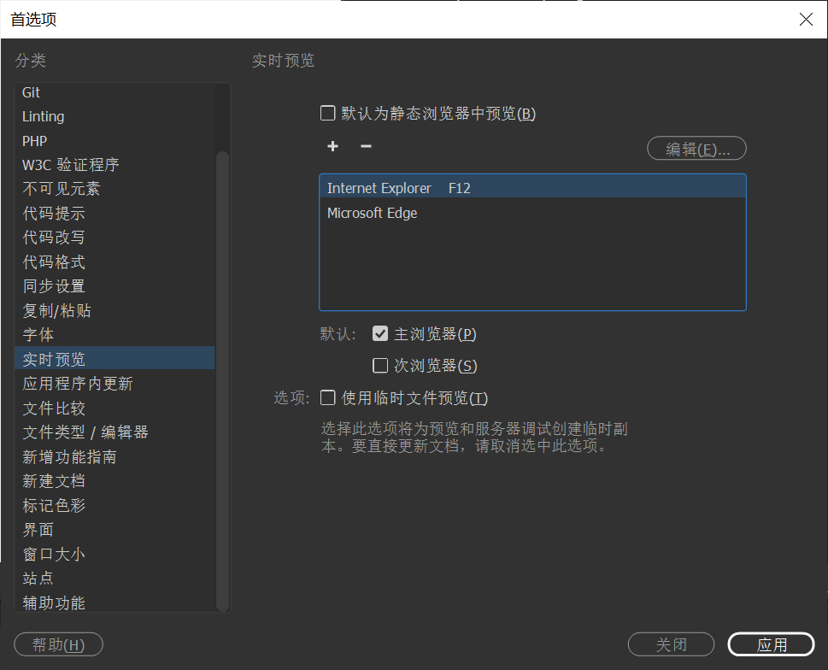

图1-17 设置“实时预览”首选项参数
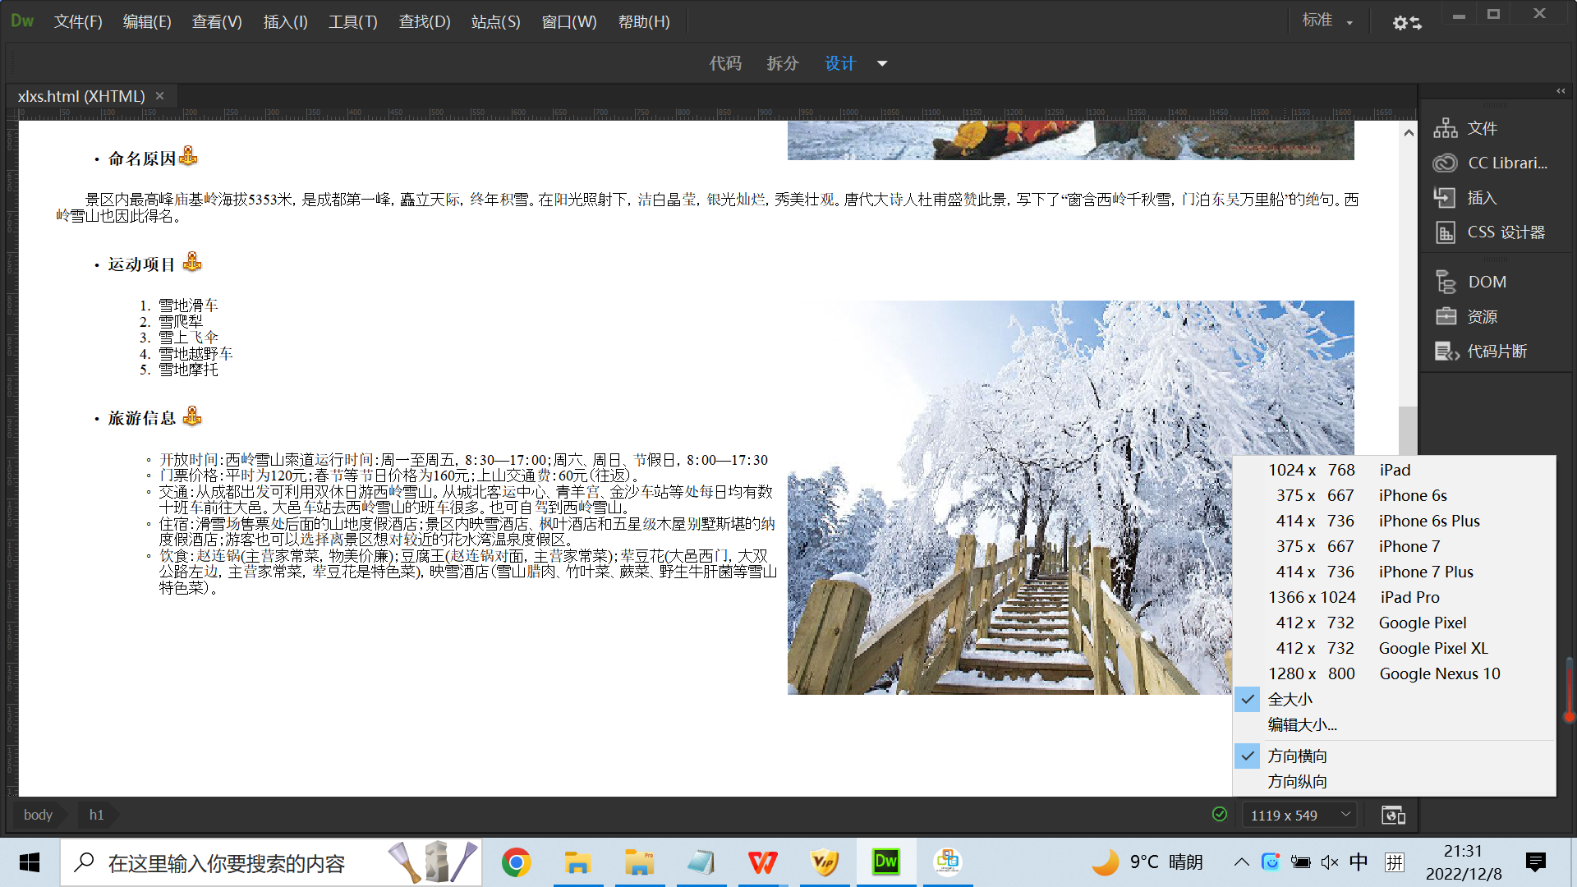

图1-18 网页设计视图编辑窗口状态栏
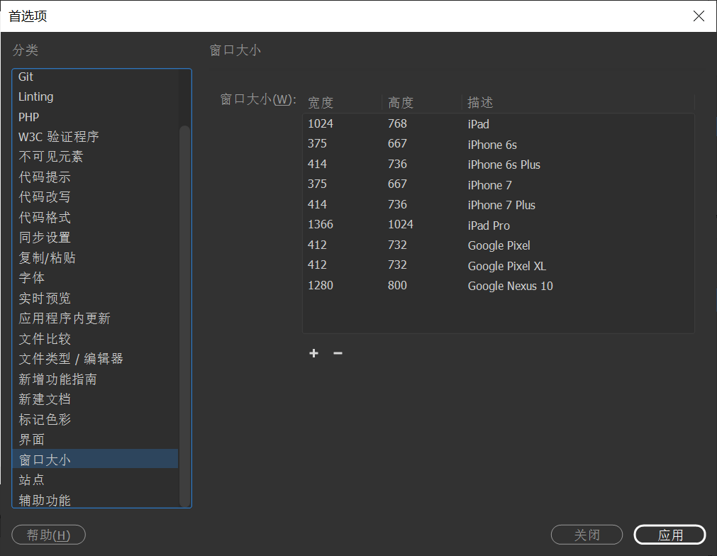

图1-19 设置“窗口大小”首选项参数

1.4.6 使用辅助工具
标尺、网格和辅助线是Dreamweaver CC 2019网页排版的三大辅助工具。
1. 标尺
标尺可精确估计所编辑网页的宽度与高度，使网页更符合浏览器的显示要求。与标尺有关的菜单项如图1-20所示。
- 显示或隐藏：选择“查看”→“设计视图选项”→“标尺”→“显示”菜单命令(对应的快捷键为Alt+F11)，即可切换标尺的显示与隐藏效果。
- 重设原点与恢复原点默认值：标尺原点的默认位置在Dreamweaver CC 2019主窗口“设计”视图的左上角。若要重设原点的默认位置，可选择“查看”→“设计视图选项”→“标尺”→“重设原点”菜单命令，然后将标尺原点图标拖曳到页面的任意位置。改变原点的默认位置后若要还原原点，只需再次选择“重设原点”命令即可。
- 标尺的度量单位：标尺的度量单位为像素。选择“查看”→“设计视图选项”→“标尺”子菜单中的“像素”命令即可。
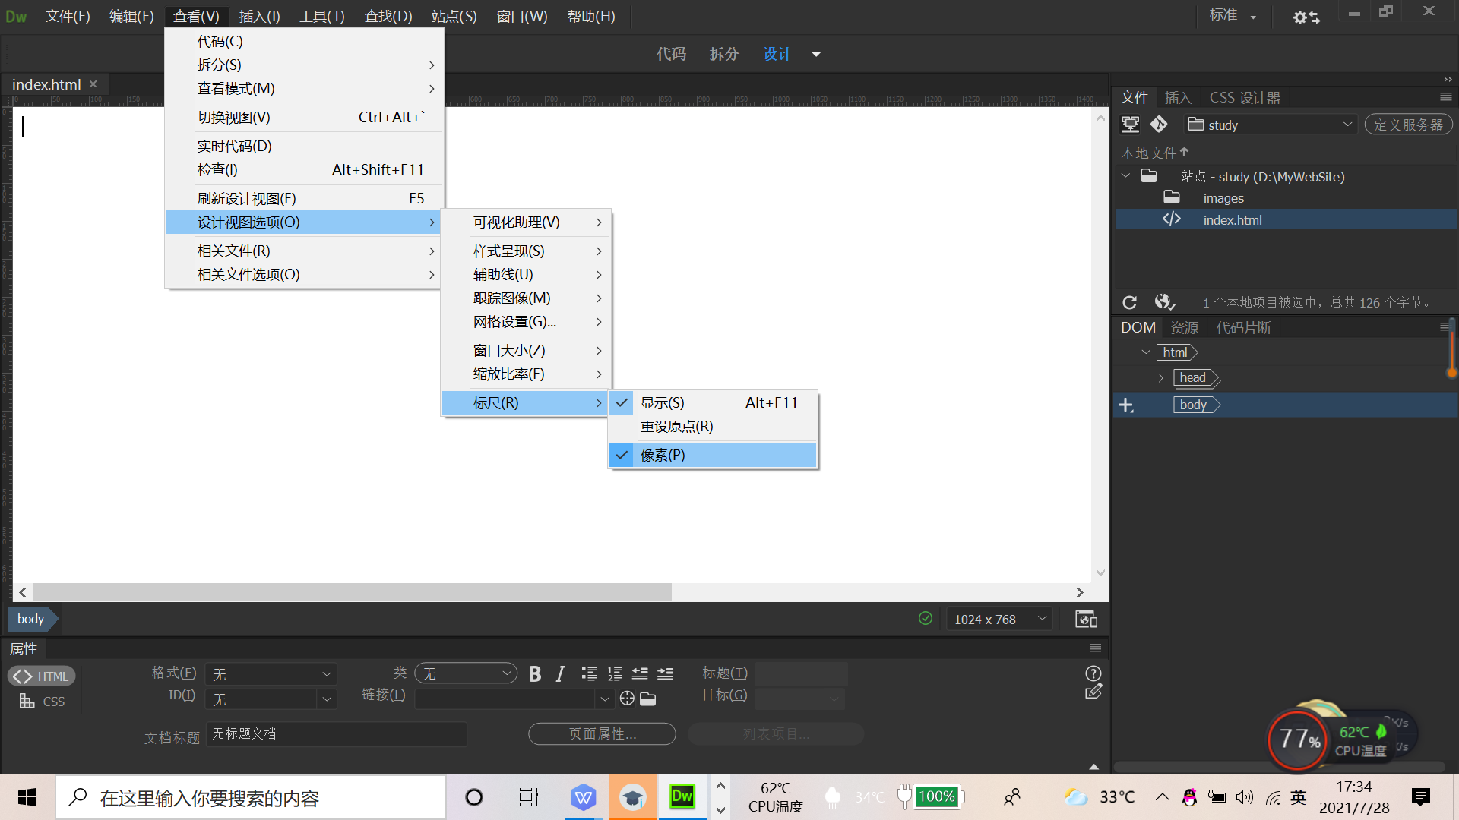

图1-20 “标尺”子菜单
2. 网格
网格是Dreamweaver CC 2019窗口“设计”视图中对层进行绘制、定位或调整的可视化工具。
在Dreamweaver CC 2019主窗口中，选择“查看”→“设计视图选项”→“网格设置”→“显示网格”菜单命令(对应的快捷键为Ctrl+Alt+G)，如图1-21所示，窗口的“设计”视图即可显示网格。再次选择“显示网格”命令，即可隐藏网格。
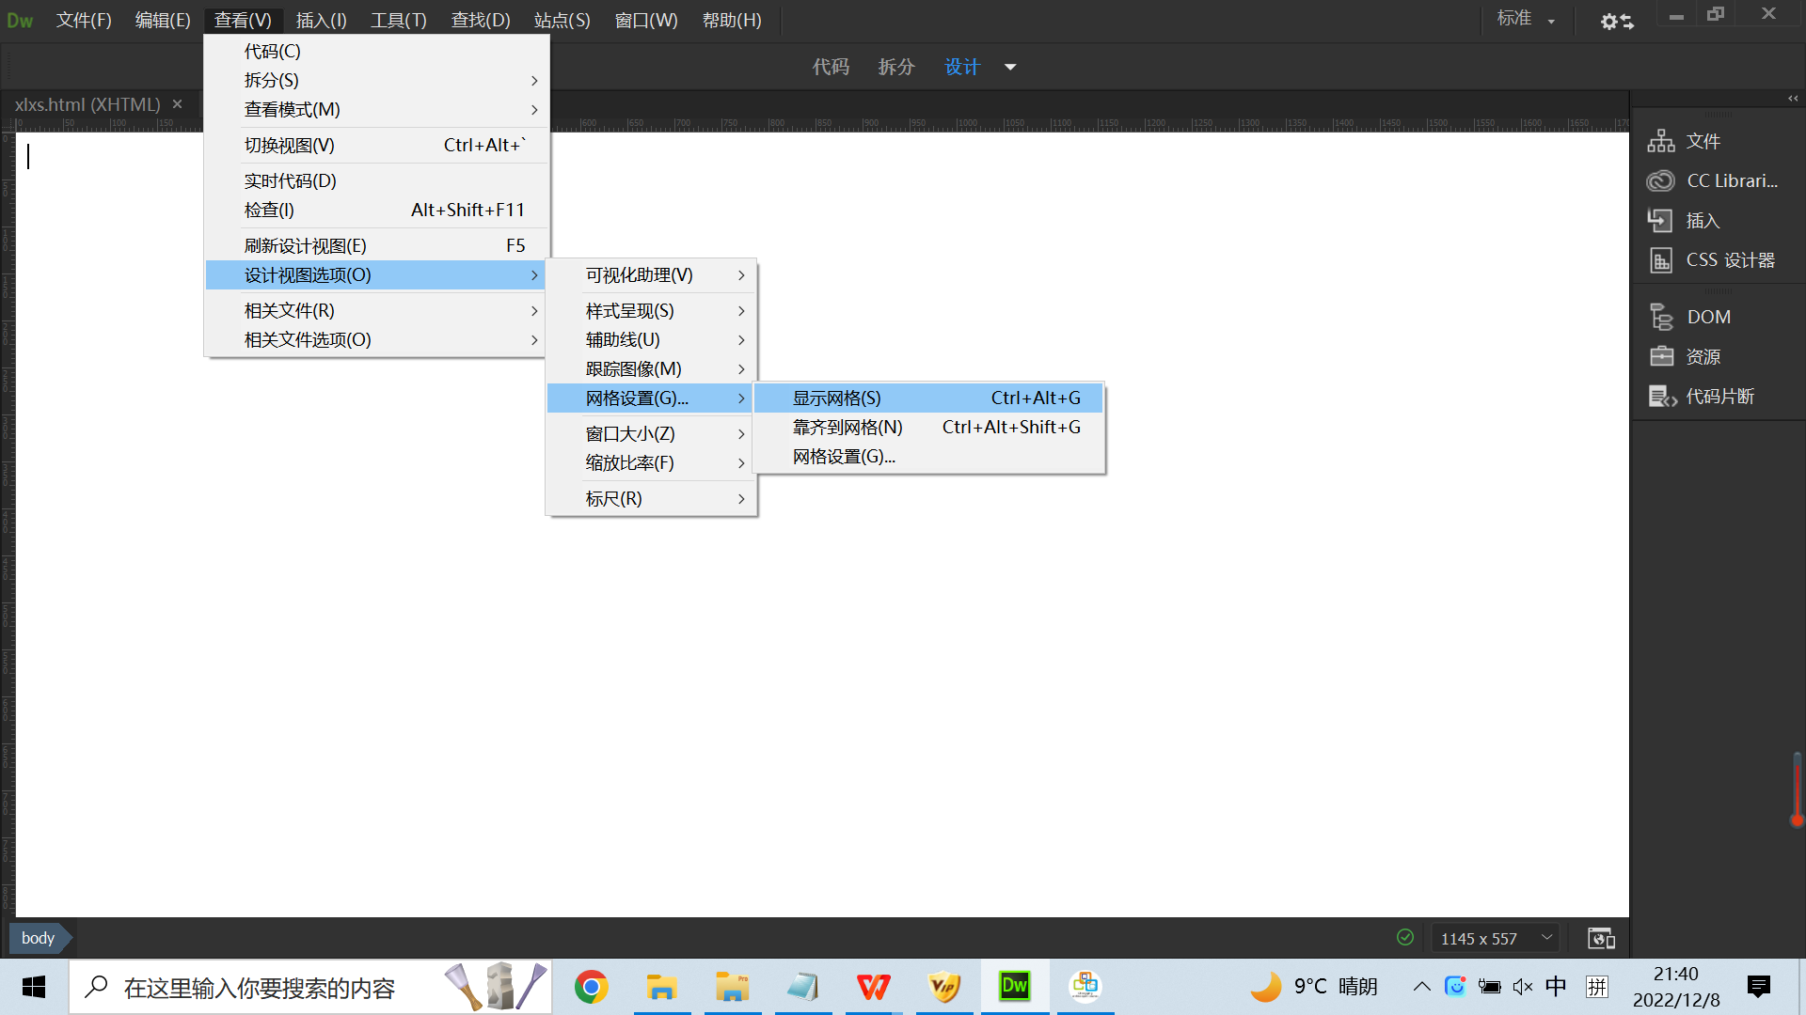

图1-21 “网格设置”子菜单
若要使网格中的层能自动靠齐到网格，方便层的定位，可选择“靠齐到网格”命令。不论网格是否显示，靠齐功能都有效。
选择“查看”→“设计视图选项”→“网格设置”→“网格设置”菜单命令，打开如图1-22所示的“网格设置”对话框，即可进行网格属性的设置。
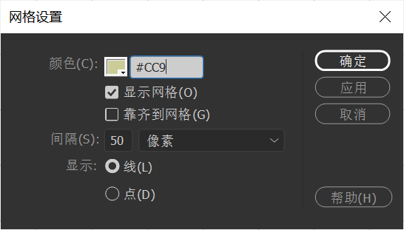

图1-22 “网格设置”对话框

3. 辅助线
辅助线用于精确定位。选择“查看”→“设计视图选项”→“辅助线”→“显示辅助线”菜单命令，然后在左侧或上侧的标尺上拖曳鼠标即可，辅助线的旁边会显示所在的位置距左侧与上侧的距离值。“辅助线”子菜单如图1-23所示。
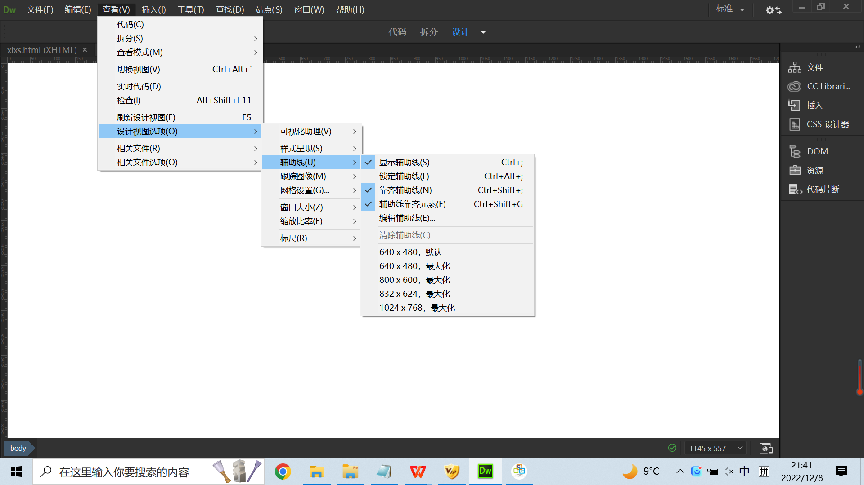

图1-23 “辅助线”子菜单
“辅助线”命令还可进行锁定、靠齐、清除、编辑辅助线等操作。

1.5 超文本标记语言HTML
万维网上的一个超媒体文档称为一个页面(Page)。一个网站打开后，看到的第一个页面称为主页(Homepage)或首页，主页中通常包含有指向其他相关页面或其他节点的指针(超级链接)。所谓超级链接，就是一种统一资源定位器(URL)指针，通过激活(单击)它，可使浏览器方便地获取新的网页。这也是超文本标记语言(HTML)获得广泛应用的重要原因之一。在逻辑上视为一个整体的一系列页面的有机集合称为网站(Website或Site)。HTML是为网页创建和其他可在网页浏览器中看到的信息设计的一种标记语言。简单的HTML实例效果如图1-24所示。

超文本标记语言HTML
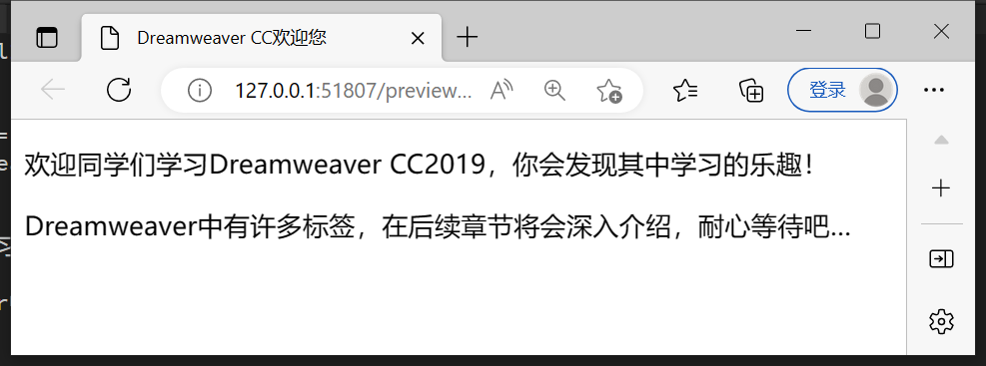

图1-24 简单的HTML实例效果

1.5.1 HTML5概述
1. HTML5简介
HTML5是Internet中编写网页的主要标识语言。网页文件也可以称为HTML文件，其扩展名为.html或.htm。HTML文件是纯文本文件，可以使用任何能够生成TXT类型源文件的文本编辑器来生成，只需修改文件后缀即可。下面概括几条关于HTML的说法：
- HTML是用来描述网页的一种语言。
- HTML是超文本标记语言(HyperText Markup Language)。
- HTML不是一种编程语言，而是一种标记语言(markup language)。
- 标记语言是一套用于标记的标签(markup tags)，HTML使用标记标签来描述网页。
2. HTML5标签
HTML5标签的要点如下：
- HTML标记标签通常被称为HTML标签(HTML Tag)。
- HTML标签是由尖括号包围的关键词，如<html>。
- HTML标签通常是成对出现的，如<b>和</b>。
- 标签对中的第一个标签是开始标签，第二个标签是结束标签。
- 开始和结束标签也称为开放标签和闭合标签。

1.5.2 常用HTML5标记
表1-1中的代码是最简单的网页代码文件。一份完整的网页文档通常包含两部分：头部(head)和主体(body)。文档头部描述浏览器所需的信息，并对文档进行必要的定义；文档主体才是网页所要显示的具体信息。下面对表1-1中的代码进行解释：
- <!DOCTYPE>标签定义或声明文档类型，此标签必须位于HTML标签之前。此标签可告知浏览器文档使用哪种HTML或XHTML规范。
- <html>…</html>标签处在页面文档最外层，文档中的所有文本和HTML标签都包含在其中，表示该文档是以超文本标记语言(HTML)编写的。xmlns是xml namespaces的缩写。
- <head>…</head>是HTML文档的头部标签，分别表示头部信息的开始和结尾。头部中包含的标记是页面的标题、序言、说明等内容，它本身不作为内容来显示，但影响网页显示的效果。头部中最常用的标记符是title标记符和meta标记符，其中title标记符用于定义网页的标题，它的内容显示在网页窗口的标题栏中，网页标题可被浏览器用作书签和收藏清单。
- meta是元数据标签，是HTML语言head区的一个辅助性标签，用来描述网页的有关信息，可包含文档的字符编码、针对搜索引擎和更新频度的描述与关键词等多种信息。meta标签共有两个属性，分别是http-equiv属性和name属性，不同的属性又有不同的参数值，这些不同的参数值就实现了不同的网页功能。meta标签所在行表示设定页面使用的字符集，UTF-8代表世界通用的语言编码。
- <title>…</title>放在<head>…</head>中，<title>称为标题标签，标签之间的文本信息(网页标题)显示在浏览器顶部的蓝色标题栏中，作为网页的主题。
- <body>…</body>标签又称为主体标签，一般不省略。标签之间的内容是网页的主体，文本、图片、音频、视频等各种网页所要显示的内容都放在这个标签内。
- <p>…</p>段落标签，HTML的段落与段落之间有一定的间隔，效果就像连续按了两下Enter键，与</br>换行标签是有区别的。
除上述常用标签外，HTML中还有<image>(图像)标签、<table>(表格)标签、<marquee> (文字移动)标签、<a>(超链接)标签等，在后续章节中将详细介绍。
提示： HTML标签不区分大小写，一般情况下小写。
与图1-24所示效果对应的HTML代码如表1-1所示。

表1-1 HTML基本标签示例
行 号 | HTML代码
1  2  3  4  5  6  7  8  9  10  11 | <!doctype html>  <html>  <head>  <meta charset="utf-8">  <title>Dreamweaver CC欢迎您</title>  </head>  <body>  <p>欢迎同学们学习Dreamweaver CC2019，你会发现其中学习的乐趣！</p>  <p>Dreamweaver中有许多标签，在后续章节将会深入介绍，耐心等待吧…</p>  </body>  </html>

表1-1中的关键代码解释如下。
第1行：<!DOCTYPE>标签定义或声明文档类型为HTML。
第2行和第11行：<html></html>为页面起始与结束标记。
第3行和第6行：<head></head>为头部起始与结束标记。
第4行：表示页面字符集为UTF-8，即世界通用的语言编码。
第5行：网页主题标签。
第7行和第10行：<body></body>为主体标签。
第8行和第9行：<p></p>为段落标签。

1.5.3 新增HTML5结构标记
HTML5引入了大量新的块级元素帮助提升网页的语义化，语义化的意义如下。
(1) 提高代码的可读性，使代码易于维护。
(2) 利于SEO，提高网站在有关搜索引擎内的自然排名。
(3) 在CSS不起作用时，不容易出现错乱。
(4) 利于屏幕阅读器、移动设备等仪器的解析，以语义的方式渲染网页。
HTML5提供的结构元素如图1-25所示，它们分别定义元素的不同部分：
- <header>为文档或节规定页眉，被用作介绍性内容的容器，如标题、导航等内容都可以放进<header>标签中。一个文档中可以有多个<header>元素。
- <nav>定义导航，并非文档中所有链接都应该位于<nav>元素中。
- <main>表示页面的主要内容，可以包含<section>标签、<article>标签、<aside>标签。
- <section>定义文档中的节，是有主题的内容组，通常具有标题，如章节、页眉、页脚或文档中的其他部分。
- <article>定义文章，规定独立的自包含内容，有其自身的意义，并且可以独立于网站其他内容进行阅读，如论坛、博客文章、新闻故事、评论等。
- <aside>定义页面主区域内容之外的内容，如侧边栏。
- <footer>定义文档或页脚。页脚通常包含文档的作者、版权信息、使用条款链接、联系信息等。可以有多个<footer>元素。
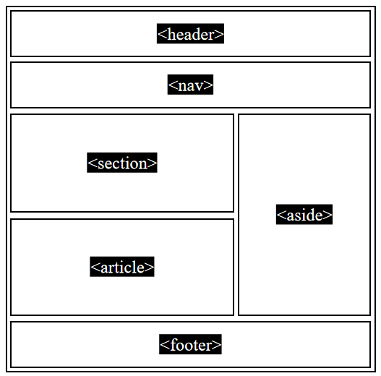

图1-25 HTML5提供的结构元素
HTML5新增标记效果预览如图1-26所示。
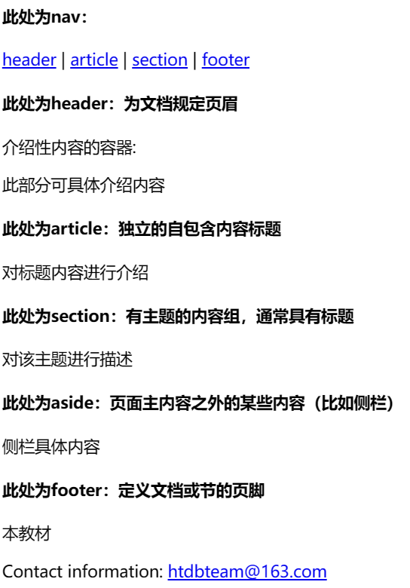

图1-26 HTML5新增标记效果
与图1-26所示效果对应的HTML代码如表1-2所示。

表1-2 HTML5新增结构标记示例
行 号 | HTML代码
1  2  3  4  5  6  7  8  9  10  11  12  13  14  15  16  17  18  19  20  21  22  23  24  25  26  27  28  29  30  31  32  33  34  35  36  37  38  39  40  41 | <!doctype html>  <html>  <head>  <meta charset="utf-8">  <title>HTML5</title>  </head>  <body>  <nav>  <h4>此处为nav：</h4>  <a href="/header/">header</a> |  <a href="/article/">article</a> |  <a href="/section/">section</a> |  <a href="/footer/">footer</a>  </nav>  <article>  <header>  <h4>此处为header：为文档规定页眉</h4>  <p>介绍性内容的容器：</p>  </header>  <p>此部分可具体介绍内容</p>  </article>  <article>  <h4>此处为article：独立的自包含内容标题</h4>  <p>对标题内容进行介绍</p>  </article>  <section>  <h4>此处为section：有主题的内容组，通常具有标题</h4>  <p>对该主题进行描述</p>  </section>  <aside>  <h4>此处为aside：页面主内容之外的某些内容(比如侧栏)</h4>  <p>侧栏具体内容</p>  </aside>  <footer>  <h4>此处为footer：定义文档或节的页脚</h4>  <p>本教材</p>  <p>Contact information: <a href="mailto:htdbteam@163.com">  htdbteam@163.com</a></p>  </footer>  </body>  </html>

表1-2中的关键代码解释如下。
第8～14行：<nav>标记。
第15～21行、第22～25行：<article>标记。
第16～19行：<header>标记。
第26～29行：<section>标记。
第30～33行：<aside>标记。
第34～39行：<footer>标记。

1.6 实 例 演 示

1.6.1 实例情景——创建本地教学站点
利用Dreamweaver CC 2019创建本地站点study，并创建各章文件夹和根目录下的images文件夹，练习站点的导出与导入。

1.6.2 实例效果
本地教学站点的效果如图1-27所示。
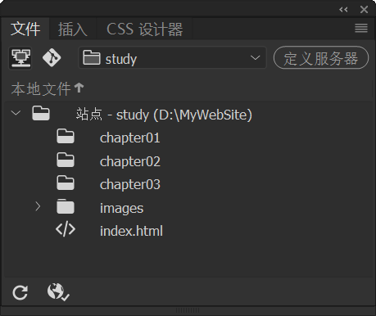

图1-27 本地教学站点的效果

1.6.3 实现方案
1. 操作思路
安装好Dreamweaver CC 2019，在操作界面中实现实例演示效果。
2. 操作步骤
(1) 参考1.4.2小节的操作，建立站点study，站点目录为D:\MyWebSite，并创建images文件夹与index.html。
(2) 在“文件”面板中的站点名称上右击，从弹出的快捷菜单中选择“新建文件夹”命令，修改文件名为chapter01。同理，创建chapter02、chapter03等。
(3) 选择“站点”→“管理站点”菜单命令，在“管理站点”对话框中选择站点名称study，单击按钮，在弹出的“导出站点”对话框中，文件名默认为选中的站点study.ste，选择站点保存路径，完成站点的导出。
(4) 选择“站点”→“管理站点”菜单命令，在“管理站点”对话框中单击“导入站点”按钮，在弹出的“导入站点”对话框中选择导入的站点，即可完成站点的导入。

1.7 任 务 训 练

1.7.1 训练目的
(1) 练习站点的创建与管理。
(2) 练习HTML常用标签的使用。

1.7.2 训练内容
(1) 建立“个人练习”站点，并保存在目录“D:\个人练习”下，练习导出与导入站点。建立images文件夹，并创建index.htm文件。使用的“管理站点”对话框如图1-28所示。
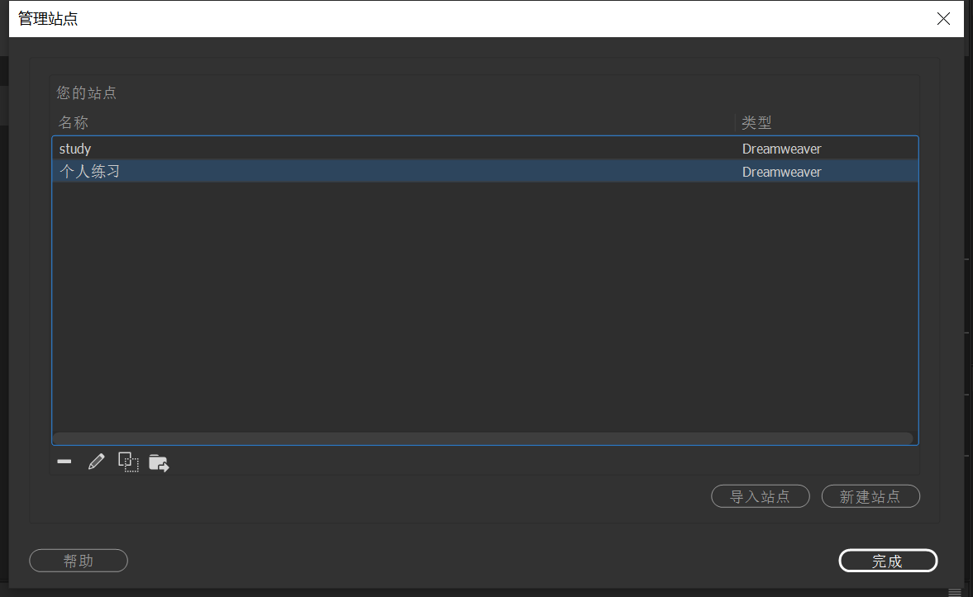

图1-28 “管理站点”对话框
(2) 在study站点中的chapter01文件夹下新建EXE.html，熟悉HTML标签。效果如图1-29所示。
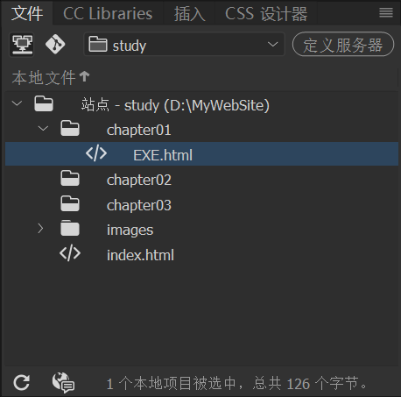

图1-29 “文件”面板

1.8 知 识 拓 展
(1) 如何设计出点击率高的网页作品？
答：点击率高的网页作品除了需要内容吸引用户，还需要构思网页布局与色彩。网页布局常采用国字型、拐角型、标题正文型、Flash型等。网页色彩的搭配一般体现“和谐、统一、平衡、协调”的原则，同时注意各种色彩的面积、所占比例、位置等问题，使得用户浏览网页时能获得一种视觉享受。一个页面尽量不要超过4种色彩。
(2) 如何规范网站文件？
答：网站文件夹，建议按照不同栏目进行存放。对各个栏目公用的资源，存放在共同的文件夹中；将图像、音乐、视频、样式表等分别存放在images、music、video、CSS等不同的文件夹中。

单 元 测 试
1. 在管理网站文件的过程中，可以对文件进行( )操作。
A. 增加 B. 删除 C. 重命名 D. 以上都可以
2. 网站的栏目实际上是( )。
A. 站点的主题 B. 站点的大纲索引
C. 站点的内容 D. 站点的结构
3. 在Dreamweaver CC 2019中，新建空白网页的快捷键是( )，关闭全部网页文件的快捷键是( )。
A. Ctrl+S B. Ctrl+N C. Ctrl+Shift+W D. Ctrl+O
4. 下列文件中，属于静态网页的是( )。
A. index.asp B. index.jsp C. index.html D. index.php
5. 设置网页标题时，在HTML源代码中需要使用( )标记。
A. <head>…</head> B. <title>…</title>
C. <body>…</body> D. <table>…</table>
6. 预览网页时，使用( )功能键。
A. F1 B. F5 C. F8 D. F12

学 习 评 价
评价项目 | 评价内容 | 分 值 | 得 分
网页与网站 | 掌握网页与网站的基本概念 | 10
网页制作 | 掌握网页制作基础知识及流程 | 10
站点 | 掌握站点的创建与管理 | 30
超文本标记语言 | 掌握超文本标记语言HTML | 40
职业素养 | 能与客户交流沟通，具备网页审美与鉴别能力 | 10
合 计

